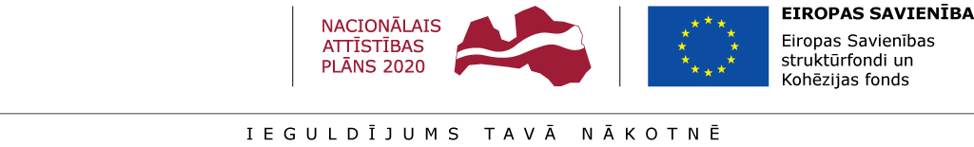

Centrālās finanšu un līgumu aģentūras
informatīvais vebinārs

Biežāk pieļautās kļūdas publiskajos iepirkumos
ES fondu programmā "Pakalpojumu infrastruktūras attīstība deinstitucionalizācijas plānu īstenošanai"
(SAMP 9.3.1.1. – 1.kārta un 2.kārta)

DARBA KĀRTĪBA
2020. gada 23. aprīlī plkst. 10.00
!!! TIEŠSAISTĒ – www.cfla.gov.lv

Laiks | Temats | Lektors
10:00 – 11:30 | Biežāk pieļautās kļūdas projektu publiskajos iepirkumos | Džeina Gaile,  CFLA Veselības infrastruktūras attīstības projektu nodaļas vecākā eksperte
11:30 – 12:00 | Jautājumi un atbildes*

* Jautājumus iespēju robežās lūdzam uzdot iepriekš, reģistrējoties dalībai vebinārā .

